مستندات به کارگیری Windows Workflow.NET در معماری سیستم حضور و غیاب شرکت نرمافزاری غدیر

مقدمه
استفاده از مدلهای مبتنی بر جریان کار، به ویژه در معماریهای چند لایه، مبحث علمی نوینی است که امروزه در بسیاری از
محافل مهندسی نرمافزار، توجه بسیاری از تحلیلگران و برنامه نویسان سیستمهای اطلاعاتی را به خود جلب نموده است. مهمترین
ویژگی که تحلیل مبتنی بر مدل جریان کار برای یک سیستم اطلاعاتی به ارمغان میآورد، برخورداری از قابلیت انعطاف پذیری
بیشتر و همچنین تسریع روند شناسایی مؤلفههای تحلیل سیستم میباشد.
قرابت ذاتی مدلهای مبتنی بر جریان کار، با ساختار الگوریتمیک ذهن انسان، موجب تسهیل و تسریع قابل ملاحظهای در امر
تحلیل و طراحی سیستمهای اطلاعاتی میگردد. از دیگر مزایای قابل توجه و مهم استفاده از این مدلها در فرایند تحلیل سیستمهای
اطلاعاتی، میتوان به برخورداری از پنهانسازی مناسب در لایه کسب و کار معماریهای چندلایه اشاره نمود همچنین به کارگیری این
روش، موجب پدیدارشدن یک ادبیات مشترک، قابل فهم و مخصوص هر مسأله میگردد.

در بخش اول این سری از مستندات، به بررسی و تبیین استفاده از مدلهای جریان کار در فرایند تحلیل و طراحی سیستمهای اطلاعاتی و همچنین مفاهیم اولیه این مدلها و در بخش دوم به امکانسنجی استفاده از مدل جریان کار در بخش حضور و غیاب سیستم جامع اطلاعاتی شرکت نرمافزاری غدیر، پرداخته شده است.

مفهوم جريان کار : اصول و مفاهيم
استفاده از الگوریتم تقسیم و غلبه در سطح انتزاعی خود، به صورت یک اصل پذیرفته شده در بسیاری از فعالیتهای بشر متبلور است. در این روش، یک مسأله نسبتا پیچیده و دارای ابعاد بزرگ به تعدادی متناهی زیر مسأله تقسیم میگردد. زیرمسألهها در صورت نیاز به وظایف کوچکتری تقسیم بندی میگردند. سلسله مراتب تقسیم تا جایی ادامه پیدا میکند که به وظایف بدیهی برسیم که درک و اجرای آنها کاملا ساده باشد. اساس کار یک مدل مبتنی بر جریان کار نیز، شکستن مسائل پیچیده به زیرمسألههای کوچکتر میباشد. باید بدین نکته توجه داشت که این تقسیمبندی تنها زمانی کارا خواهد بود که زیرمسألهها با ترتیب مشخصی که در سلسله مراتب تقسیم تعیین شده است اجرا گردند. این روش در حوزههای مختلف تحلیل، طراحی و پیادهسازی سیستمهای اطلاعاتی نیز به کار میرود. الگوریتم تقسیم و غلبه را میتوان به عنوان مهمترین درونمایه مدلهای جریان کار به شمار آورد. نرمافزارها و چارچوبهای کاری جدیدی که امکان طراحیهای مبتنی بر مدل را برای برنامهنویسان و تحلیلگران فراهم میکنند مؤید این مطلب است که تا کنون استفاده از این مدلها، به ویژه جهت تحلیل فرایندهای کسب وکار در معماریهای چندلایه نتایج قابل قبولی را در پی داشته است.
بوکویکز مینویسد: یکی از مهمترین اهداف استفاده از مدلهای جریان کار در سیستمهای اطلاعاتی را میتوان جداسازی "چه چیزی باید انجام شود" از "چه زمانی باید انجام شود" دانست.

مؤلفههای تشکیل دهنده جریان کار
به طور کلی میتوان هر جریان کاری را دارای سه مؤلفه اصلی جریان اجرا ، جریان کنترل و قوانین شرطی دانست، که هر یک از این مؤلفهها ذیلا شرح داده شده است.
- جریان اجرا : مجموعهای از دستورالعملها که بخش چیستی یک جریان کاری را مشخص مینمایند، شامل این دسته از مؤلفهها میگردند. این مؤلفهها، طیف وسیعی از دستورات ساده یک زبان برنامهنویسی تا پیچیدهترین روندهای آن زبان را در بر گرفته و ماهیت اجرایی دارند.

- جریان کنترل : در صورتی که هر یک از فعالیتهای بدیهی حاصل از شکستن مسأله به زیرمسألههای کوچکتر- که در فرایند شکستن مسأله حاصل شدهاند- با یک ترتیب و توالی از پیش تعیین شده اجرا شوند، هدف انتزاعی مسأله اصلی ارضا خواهد شد. مقصود از جریان کنترل، ترتیب زمانی اجرای زیرمسألهها است.

- قوانین شرطی : معمولا تصمیمگیریهایی که در یک جریان کاری انجام میشوند، در گرو ارزیابی شرطهای بولین میباشند. قوانین شرطی بستر تصمیمگیری بر اساس مقدار متغیرهای یک شیء را فراهم میکنند.
شکل (1) نحوه شکستن مسائل موجود در حیطه منطق برنامه به زیر مسایل و نهایتا رسیدن به تعدادی وظایف بدیهی را به گونه انتزاعی نمایش میدهد. اعدادی که در داخل دایرههای مجاور هر وظیفه نوشتهشدهاند، نمایانگر ترتیب زمانی اجرای این وظایف میباشند که ترتیب توالی اجرای وظایف بدیهی را معین میکنند.
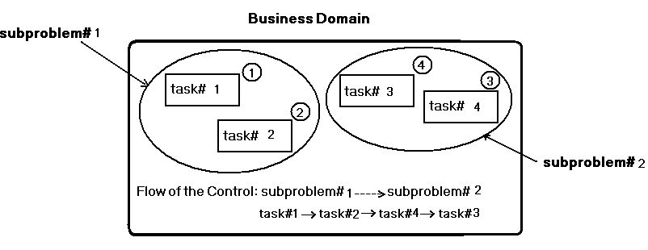
شکل(1): نحوه تقسیم یک دامنه کسبو کار به زیر مسایل

انواع مدلهای جريان کار
انواع مدلهای جریان کار را میتوان بر حسب ماهیت ذاتی و موارد استفاده آنها در قالب دو رده مدلهای ترتیبی و مدلهای ماشین حالت دسته بندی نمود. یکی از مهمترین مزایایی که استفاده از این مدلها در اختیار تحلیلگر، طراح و برنامهنویس قرار میدهد، برخورداری از یک زبان پیادهسازی declarative میباشد که مزیت این زبانها نسبت به زبانهای روندی (procedural)، نزدیکی آنها به زبان گفتار و همچنین ادبیات موجود در حوزه تحلیل سیستماطلاعاتی است که قابلیت درک دوجانبه تحلیلگر و برنامهنویس را فراهم میآورد.

مدلهای جریان کار ترتیبی
این گونه از مدلهای جریان کار، از لحاظ ظاهری و تا حد زیادی از لحاظ ویژگیهای محیط اجرا شبیه به فلوچارت هستند. همواره مدلهای ترتیبی دارای یک و فقط یک نقطه آغازی و یک نقطه پایانی میباشند و توالی مرتبی از وظایف و زیرمسألهها و همچنین قوانین شرطی بین این دو نقطه قرار میگیرد. شکل (2) یک نمونه دیاگرام جریان کار ترتیبی را برای فرایند برداشت وجه از حساب نمایش میدهد.

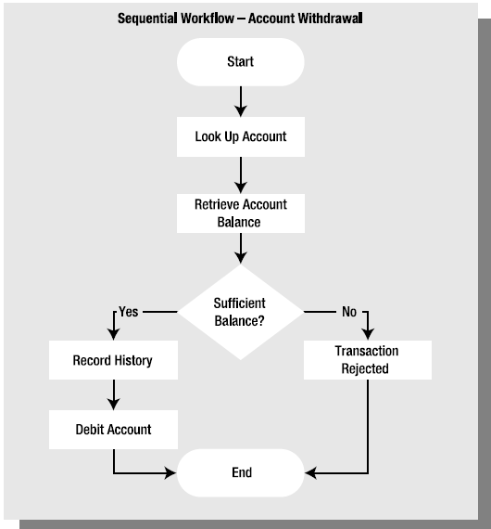
شکل(2): نمودار جریان کار ترتیبی فرایند برداشت وجه از حساب

همانگونه که در این شکل مشاهده میشود، فرایند کسب و کار برداشت وجه از یک حساب توسط چند وظیفه ساده و یک قانون شرطی، در قالب یک جریان کاری ترتیبی مدل شده است. در چارچوبهای کاری که جهت طراحی سیستمهای اطلاعاتی با استفاده از روش جریان کاری ارایه شده است، امکان استفاده لایههای دیگری از برنامه - همچون لایه واسط کاربر - از جریان کاری ترتیبی فوق توسط عمل پاس دادن پارامتر امکان پذیر شده است.
از آنجا که جریانهای کار ترتیبی، دارای توالی زمانی از پیش تعیین شدهای هستند که تحلیلگر در زمان طراحی سیستم آنها را در نظر گرفته است، این نوع از جریانهای کار برای مدل کردن تعاملات سیستمی موجود در لایه کسب و کار مناسب میباشند. شکل 2 نیز به وضوح مؤید این مطلب است.

مدلهای جریان کار ماشین حالت
مشخص نبودن توالی زمانی فعالیتهایی که عامل انسانی در تعامل با سیستم اطلاعاتی انجام میدهد، موجب میشود تا مدلهای جریان کار برای مدلسازی رفتار عامل انسانی مناسب نباشند. به دلیل غیرقابل پیشبینی بودن ترتیب رفتارهای عامل انسانی، مدلهای جریان کار ماشین حالت، قادر به مدلسازی این دسته از تعاملات هستند، زیرا این مدلها از انعطافپذیری بالایی در مواجهه با رفتارهای عامل انسانی برخوردار میباشند. بر خلاف جریانهای کار ترتیبی، توالی ترتیبی این گونه از مدلها تنها محدود به یک توالی خاص نمیگردد، بلکه بسته به حالت فعلی سیستم، تصمیمگیری در مورد حالت بعدی انجام میشود. هر جریان کار ماشین حالت، دارای دو مؤلفه اصلی حالت و گذار میباشد.
- حالت : هر حالت شامل تعدادی از وظایف نسبتا کوچک میباشد، که نمایانگر جریان اجرایی سیستم است.
- گذار : برای تغییر حالت مدل از یک حالت به حالت دیگر، از رخدادهای خارجی برنامهای استفاده میشود که قرار است میزبان مدل جریان کار ماشین حالت باشد. در واقع گذارها کنترل غیر مستقیم توالیهای زمانی موجود در مدل را بر عهده دارند.
شکل (3) نمونهای از این نمودار این مدل را برای عملیات برداشت وجه از حساب به تصویر کشیده است. باید توجه داشت که با وجود اینکه میتوان فرایند برداشت وجه از حساب را با یک نمودار ماشین حالت مدل کرد، اما به دلیل اینکه نقش عامل انسانی همزمان با آغاز کار مدل پایان مییابد و عملا یک تعامل سیستمی شروع میشود، استفاده از مدل جریان کار ترتیبی برای مدلسازی این فرایند مناسبتر خواهد بود. طبیعت مسألهای که قرار است توسط جریان کار مدلسازی شود، عامل اصلی تعیین کنندهای است که طراح و برنامهنویس را در انتخاب یکی از انواع مدل جریان کار ترتیبی و یا ماشین حالت راهنمایی مینماید. باید توجه داشت که معمولا در سیستمهای اطلاعاتی تجاری از هر دو نوع مدل جریان کار برای مدلسازی بخشهای مختلف سیسم استفاده میشود.

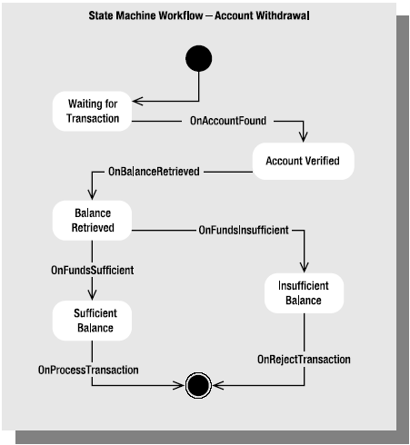
شکل(3): دیاگرام مدل جریان کار ماشین حالت برای فرایند برداشت وجه از حساب

همانطور که در شکل(3) دیده میشود، فرایند برداشت وجه از حساب در قالب تعدادی حالت و گذار مدل شده است. هر حالت دارای تعدادی رخداد خارجی ورودی و همچنین رخداد خارجی خروجی است، که به واسطه این رخدادها کنترل اجرای برنامه به آن حالت وارد و یا از آن حالت خارج میشود.

مفهوم طراحی مبتنی بر دامنه و ارتباط آن با مدل جريان کار
در این بخش، به بیان مؤلفههای اصلی طراحی مبتنی بر دامنه و همچنین ارتباط این شیوه طراحی، با مدلهای جریان کار پرداخته شده است.

طراحی مبتنی بر دامنه
در طول دهه اخیر، مبحث طراحی شیءگرا با استفاده از روش معروف Domain Driven Design (DDD) به طرز چشمگیری در محافل علمی مهندسی نرمافزار به چشم میخورد. باید توجه داشت که بر خلاف این تصور غلط که برخی DDD را به عنوان یک متدلوژی و یا یک تکنولوژی به شمار آوردهاند، این روش یک طرز فکر شامل مجموعهای از بهترین تجربیات تحلیلگران در حوزه فرایند تولید سیستمهای اطلاعاتی میباشد.
این روش طراحی بر پایه دو اصل اساسی استوار است:

- در اکثر پروژههای نرمافزاری، بخش عمده توجه تحلیلگر و طراح باید بر روی منطق دامنه متمرکز شود.
- طراحی دامنههای کسب و کار پیچیده باید مبتنی بر مدل باشد.

ارتباط طراحی مبتنی بر دامنه با جریان کار
جیمی نیلسون یکی از بنیانگذاران روش DDD، در وبلاگ شخصی خود، یکی از مهمترین انگیزههای مطرح شدن این روش را فراهمسازی قابلیت تعریف زبانهای مختص هر حوزه میداند. که هدف اصلی پیدایش آنها کاهش زمان و هزینه تولید نرمافزارهایی است که به جای چند منظوره بودن دارای ماهیتی تک منظوره میباشند. در واقع مهمترین ویژگی این زبانها را میتوان در طراحی انحصاری آنها جهت حوزههای خاص از پیش تعریف شده دانست.
از آنجا که مدلهای مبتنی بر جریان کار، در توسعه یک مدل DSL (Domain Specific Language)، تأثیر بسزایی دارند، ارتباط تنگاتنگی با معماری سیستمهای اطلاعاتی که بر اساس روش DDD طراحی شدهاند، داشته و به بیان دیگر، استفاده از مدلهای جریان کار در جهت دستیابی به اهداف روش DDD بسیار راه گشا به نظر میرسد، زیرا استفاده از مدل جریان کار، منجر به دستیابی به یک ادبیات واحد و قابل فهم جهت انتقال مفاهیم تحلیل، میان تحلیلگر، طراح و برنامه نویس است.

ارتباط تحليل و طراحی شیءگرا و معماری چند لايه با مدل جريان کار
مدلهای سیستمهای اطلاعاتی مبتنی بر جریان کار، در تعامل با معماری چند لایه، جهت تولید نرمافزارهای پروژههای نسبتا بزرگ
کارا به نظر میرسند.

معماری چندلایه و مدل جریان کار
پیشتر اشاره شد که یکی از اصلیترین اهداف بکارگیری مدل جریان کار، شکستن مسایل موجود در منطق کسب و کار سیستم به وظایف بدیهی کوچکی است که اجرای این وظایف با ترتیب زمانی مشخص، موجب رسیدن به نتیجهای مطلوب در سیستم میشود. در صورتی که مدل جریان کار، در معماری چند لایه به کار گرفته شود، در لایه کسب و کار (Business Layer)، قرار خواهد گرفت. در نتیجه وظایف این لایه، جهت پیروی از مدل جریان کار، به شیوه سلسله مراتبی به وظایف کوچکتر شکسته میشود. شکل (4) جایگاه مدل جریان کار را در معماری چند لایه به شیوه انتزاعی نمایش میدهد.

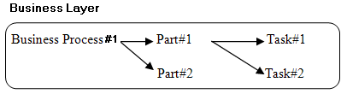
شکل(4): جایگاه مدل جریان کار در معماری چند لایه

شکل (5) معماری کلی یک سیستم اطلاعاتی را در صورت استفاده از روش DDD، در معماری چندلایه نمایش میدهد.

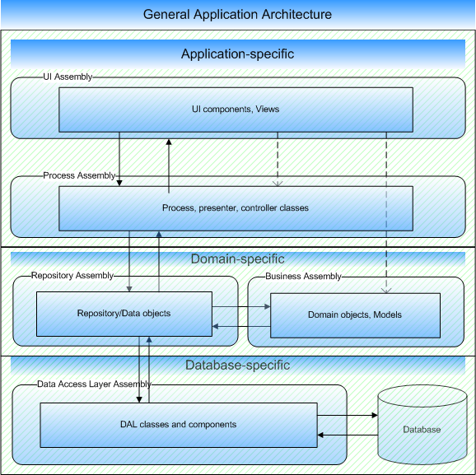
شکل(5): معماری کلی طراحی سیستمهای مبتنی بر دامنه]9[

همان طور که در این شکل دیده میشود، لایه کسب و کار، شامل مدل شیءگرای دامنه و همچنین الگوی طراحی repository- از الگوهای طراحی معروف GOF- است. مدل شیءگرای دامنه در بر دارنده منطق سیستم در قالب شیءگراست و اشیاء داده موجود در repository، وظیفه نگاشت اشیاء به موجودیتهای پایگاه داده رابطهای (ORM) را بر عهده دارند.

تحلیل و طراحی شیءگرا و مدل جریان کار
باید به این نکته توجه داشت که استفاده از مدلجریان کار در بطن لایه کسب و کار یک سیستم اطلاعاتی، به معنای نفی و کنار گذاشتن تحلیل و طراحی شءگرا نیست، بلکه مقصود این است که با وجود لحاظ کردن دیدگاهها و قوانین طراحی شیءگرا، میتوان از تواناییهای مدلهای جریان کار نیز در لایه کسب و کار بهره برد. زیرا مدلهای جریان کار در نهایت قابل تبدیل به اشیاء قابل پیادهسازی در زبانهای شیءگرا بوده و این دو مدل کاملا با یکدیگر سازگار خواهند بود.

ملاحظات پیادهسازی مدلهای جریان کار در نرم افزار حضور و غیاب
در این بخش، به عنوان یک مطالعه کاربردی، برخی از مهمترین ملاحظات استفاده از مدلهای جریان کار در مرحله پیادهسازی یک سیستم اطلاعاتی، مورد بررسی قرار گرفتهاند. مثالهای موردی این بخش، در محیط برنامه نویسی شیءگرای C# و چارجوب کاری WWF پیادهسازی شدهاند، و تکهکدهای مربوطه، جهت کاربردیتر شدن بحث ارایه شدهاند. چارجوب کاری WWF، از امکانات جدیدی است که اخیرا به همراه محیط برنامه نویسی مایکروسافت ویژوال استودیو 2008، جهت طراحی و پیادهسازی سیستمهای مبتنی بر جریان کار در اختیار طراحان و برنامهنویسان قرار گرفته است. از دیگر اهداف این بخش، ارایه مبحث ابزارشناسی اجمالی مدلهای جریان کار به شمار میرود.
از آنجا که اکثر ابزارهای پیاده سازی مدل جریان کار، دارای مشترکاتی در مورد بسیاری از اصول اولیه هستند، بررسی ابزار WWF، بستر مناسبی را برای آشنایی با سایر این ابزارها فراهم خواهد کرد.

ساختار برنامه جریان کار
معمولا برنامههای جریان کار دارای اجزای زیر میباشند که هر یک از این اجزا بسته به زبان برنامه نویسی و محیط پیادهسازی مورد استفاده، در فایلهای جداگانهای قرار میگیرند.
- برنامه میزبان : برنامه میزبان برنامهای است که از برنامه مدل جریان کار استفاده میکند و با آن از طریق پاس دادن پارامتر و یا رخدادهای خارجی تعامل دارد.
- بخش اجرا و مدیریت رشتهها : این بخش از برنامه که غالبا در یک فایل جداگانه قرار دارد و وظیفه اجرای رشته حاوی برنامه جریان کار و مدیریت اجرای آن از جمله مهمترین وظایف این بخش میباشد. در ادامه، این بخش به طور مفصلتری بررسی خواهد شد.
- مدل جریان کار : این بخش حاوی مجموعه وظایفی است که مدل جریان کار ترتیبی و یا ماشین حالت، اجرای آنها را بر عهده دارند، در واقع مؤلفه جریان اجرا در یک مدل جریان کار، در این بخش قرار دارند. تکه کد (1)، پیادهسازی ساده شده این بخش را در زبان C# نمایش میدهد. در چارچوب کاری WWF، کدهای مربوط به این بخش در فایلی با پسوند cs در فضای کاری پروژه قرار میگیرد. به عنوان مثال تکه کد زیر در فایلی با نام MyWorkflow.cs قرار خواهد داشت. همانگونه که در این تکه کد ملاحظه میشود، از آنجا که جریان کاری در این مثال از نوع ترتیبی میباشد، کلاس حاوی جریان کار، از کلاس SequentialWorkflowActivity مشتق شده است.
در این مثال، کلاس Myworkflow دارای یک رخداد میباشد که توسط آن یک یا چند دستورالعمل- که یک وظیفه را تشکیل میدهند- اجرا میگردند.

تکه کد(1): محتوای فایل MyWorkflow.cs

// Using directives
using System.Workflow.Activities;
namespace Workflow
{
public sealed partial class MyWorkflow : SequentialWorkflowActivity
{
public MyWorkflow()
{
InitializeComponent();
}
private void codeActivity1_ExecuteCode(object sender, EventArgs e)
{
// task#1…
// task#2…
Console.WriteLine("Tasks Completed");
}
}
}

- محیط گرافیکی طراحی مدل جریان کار : محیطهای برنامهنویسی مدل جریان کار، دارای یک محیط گرافیکی نسبتا ساده جهت راحتی برنامهنویسان هستند، که از طریق آن برنامه نویس یک سیستم اطلاعاتی میتواند یک مدل جریان کار را در قالب اشیاء گرافیکی پیادهسازی نماید. هرچند که الزامی برای استفاده از این محیط گرافیکی مطرح نیست ولی این محیط ابزار مناسبی جهت پرهیز از کدنویسی فراوان و همچنین ایجاد درک مشترک بین تحلیلگر، طراح و برنامهنویس است. باید توجه داشت که این ابزار، صرفا محیطی جهت نمایش ساختار مدل جریان کار نیست، بلکه ابزاری جهت تولید خودکار کد و همچنین نگهداری ساختار مدل جریان کار، به شمار میرود که سهم قابل توجهی در تسریع فرایند تولید نرمافزار خواهد داشت.
شکل (6) بخشی از شمای ابزار گرافیکی طراحی مدل جریان کار را برای تهیه یک مدل جریان کار ترتیبی، در چارچوب کاری WWF مایکروسافت نمایش میدهد. همانطور که در این شکل مشاهده میشود، هر یک از دو شیء ifElseActivity، میتواند شامل یک یا چند وظیفه باشند. بر اساس ارزیابی یک شرط دو حالته بر روی مقدار یک یا جند متغیر جریان کار، جریان اجرا وارد یکی از مجموعه وظایف موجود در 1ifElseActivity و یا ifElseActivity2 خواهد شد.

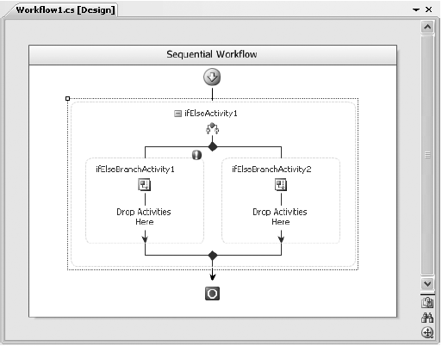
شکل(6): شمای ابزار گرافیکی مایکروسافت برای نمایش و پیادهسازی ساختار شرط در یک مدل جریان کار ترتیبی

مدیریت رشتهها در سیستمهای مبتنی بر مدل جریان کار
در بخش قبل به لزوم مدیریت رشتهها و کنترل اجرای آنها در برنامه اشاره شد. در چارچوب کاریWWF ، این وظیفه در قالب کدهای موجود در فایلی با نام program.cs، موجود در فضای کاری پروژه، پیادهسازی میگردد.
اعمال تغییرات در مدل جریان کار موجب تولید خودکار کدهای لازم در فایل program.cs خواهد شد، این امکان موجب میشود تا در شرایط عادی برنامه نویس کد موجود در این فایل را ویرایش نکند. ساختار معمول این فایل در تکه کد (2)، نمایش داده شده است.

تکه کد(2): ساختار کلی فایل program.cs

//Using directives
namespace Workflow
{
class Program
{
static void Main(string[] args)
{
using (WorkflowRuntime workflowRuntime = new
WorkflowRuntime())
{
AutoResetEvent Synchronizer = new
AutoResetEvent(false);
workflowRuntime.WorkflowCompleted += delegate(
object sender, WorkflowCompletedEventArgs e)
{
Synchronizer.Set();
};
workflowRuntime.WorkflowTerminated += delegate(
object sender, WorkflowTerminatedEventArgs e)
{
Console.WriteLine(e.Exception.Message);
Synchronizer.Set();
};

WorkflowInstance instance =
workflowRuntime.CreateWorkflow(
typeof(Workflow.MyWorkflow));
instance.Start();
Synchronize.WaitOne();
}
}
}
}
جریان کار در رشتهای جداگانه تکه کد (2)، وظیفه اجرای کنترل و اجرای رشته حاوی جریان کار را بر عهده دارد. در ابتدای این تکه کد، یک شیء از کلاس WorkflowRuntime نمونهسازی شده است. همانگونه که از نام این کلاس پیداست، عملیات اجرای مدل جریان کار، توسط آن انجام میشود و دارای متدها و رخدادهایی است که چگونگی اجرا شدن مدل جریان کار را کنترل میکنند. در ادامه به بررسی چگونگی مدیریت رشته مربوط به مدل جریان کار توسط این کلاس پرداخته شده است.
سپس یک شیء از کلاس AutoResetEvent، نمونه سازی شده است. این کلاس وظیفه همزمانسازی بین رشتهها را برعهده دارد. توسط این کلاس، شیئ WorkflowRuntime قادر است اجرای چندین جریان کار را بر عهده گرفته و آنها را با یکدیگر هماهنگ سازد.
با وجود آنکه در این مثال، تنها از یک جریان کار استفاده شده است، ولی همزمانسازی رشته مربوط به جریان کار با برنامه میزبان –برنامهای که از مدل جریان کار استفاده میکند و با آن تعامل دارد- توسط این کلاس الزامی است.
اهمیت مدیریت رشتهها توسط WorkflowRuntime در مدیریت رشتهها هنگامی ملموستر میگردد که پیش از اینکه اجرای مدل جریان کار به پایان برسد، کنترل اجرای برنامه میزبان به انتها رسیده و پایان یابد! همزمانسازی مورد نیاز برای پیشگیری از وقوع چنین حالتی، توسط کلاس AutoResetEvent و همچنین دو رخداد WorkflowCompleted و WorkflowTerminated پیاده سازی شده است. در ادامه به شرح تکنیک همزمان سازی پرداخته شده است.
در تکه کد (2) یک شیء با نام Synchronizer از کلاس AutoResetEvent نمونهسازی شده است. هنگام فعال شدن رخداد WorkflowCompleted، کد waitHandle.Set()، اجرا خواهد شد. اجرای تابع set() موجب میشود تا برنامه میزبان از حالت انتظار پایان یافتن رشته مربوط به جریان کار بیرون بیاید. هنگامی که اجرای جریان کار به هر دلیلی پیش از کامل شدن پایان یابد، رخداد WorkflowTerminated فعال میشود و کد درون آن اجرا خواهد شد.
نهایتا توسط تابع CreateWorkflow یک شیء جریان کاری ساخته شده است. باید توجه داشت که تنها ایجاد یک شیء از جنس جریان کار برای آغاز اجرای آن کافی نمیباشد بلکه برای شروع شدن اجرای جریان کار باید تابع start() را فراخوانی نمود.پس از شروع اجرای جریان کار، برنامه میزبان جریان کار باید به اندازه کافی منتظر بماند تا تمامی وظایف موجود در جریان کار به طور کامل اجرا شود، این بخش از تکنیک هماهنگ سازی با فراخوانی تابع WaitOne() تحقق یافته است.
لازم به ذکر است که مکانیزمی که جهت همزمانسازی رشته حاوی جریان کار با برنامه میزبان مورد بررسی قرار گرفت در عین سادگی نسبی قابل توسعه بوده و در حالت کلی اساس تمامی تکنیکهای ایجاد همزمانی است.

از مباحث نوین دیگری که در این زمینه مطرح است استفاده از فایلهایی با قالب جدید XAML، جهت نگهداری ساختار مدل جریان کار میباشد که قابلیت انعطاف پذیری بالایی را برای محصول نرمافزاری فراهم میآورد.

Divide and Conquer
Workflow Model
Execution Flow
Flow of the Control
Conditional Rules
Sequential Workflow
State Machine Workflow
User Interface
Parameter Passing
state
transition
External event
Domain Logic
Domain Specific Language
Gang Of Four
ِData Object
Object Relational Mapping
Windows Workflow Foundation
host application
thread
synchronization

